NGU各功能模块浅析
NGU是一款伟大的增数游戏，各个功能模块设计巧妙，嵌套合理；我自己在游玩时获得新功能后会有些茫然，故此搬运一些资料，结合自身看法，方便后面玩家参考，内容多为拾人牙慧，欢迎指正补充，开始正文。

世界树在T2(腐化树)后激活
掘金者在T3(会计)后激活
胡子在T4(UUG)后激活
任务在T6(虫兽)后激活
黑客在T7(肥宅)后激活
许愿在T8(教母)后激活
卡牌在T9(流放者)后激活
模块：T9之前都是属性的核心来源，提供全方面的增数。因为很直白不做赘述，仅补充几点。
- 缺啥跑啥，比如即将开启挑战，多跑PAWG，其他时间则多跑重生，冒险属性，特权，世界树，经验等
- 不知道跑啥，不知道跑多少合适，可以使用计算器，规则为：
NGU 能量 NGU魔力 >1.05；
NGU 冒险B/PP >1.05；
重生< 0.95；
NGU 金钱/时间机器 >1.2;
如果以上都没达到，则将能量均分到 Adv/DC，将魔力均分到 世界树/EXP
3,在未满速前，配装始终以NGU为第一优先级

模块：一个比较依赖现实时间堆砌的功能，别的攻略讲的很透彻了，仅补充关于便便的使用。
- 因为转盘奖励和邪恶后大部分时间都在挂塔，所以便便并不会缺，除前三个果子，其他果子在12级后均可以使用便便，西瓜可以6级后就使用。如缺记得看下重生CD是不是太长了，挂塔时间是不是少了。
- 此外收获果子前比较提倡换装，黄金果任意点果和蛋黄果不受任何加成。
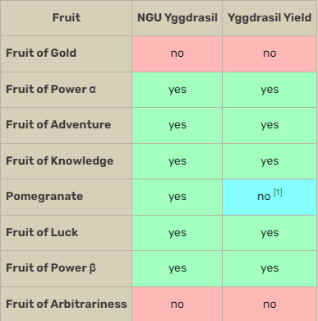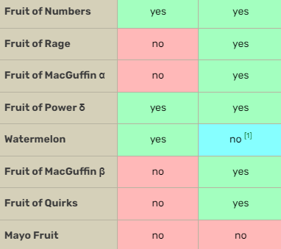
以下是加成果子数量和增加果子收益的装备，棕心不用买
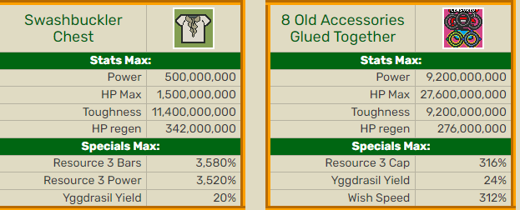
这两件是残虐的
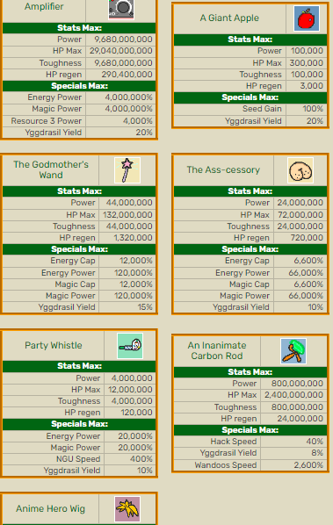
模块：7个掘金槽就够，功能显而易见，缺啥勾啥，灵活配置。补充几点。
- 掘金对果子生效，所以收获特权和经验果子时，相应掘金最好激活并拉满。
- 因为泰坦的秒金普遍高，因此开放掘金后，会在第一次打泰坦时切换黄金掉落装备从而间接提高掘金等级。
- 前期冒险掉率用的多；然后ngu掘金、特权、经验掘金比较强势；刚重生的时候会开一下血魔法掘金提高效率；邪恶中期胡子掘金必开，直至胡子无掘金也能满速，ngu掘金同理；出了五重吊坠和战利品脸后，日托掘金开始稳定激活，重生前一般会激活攻防掘金冲一波增数。
模块：类似世界树，成长靠时间堆砌。原理是：激活胡子后在E/M充满的情况下，会获得临时的加成，重生后消失，但是如果重生时你激活了该胡子，那么根据临时加成会转化一部分到永久加成，这两个增量都是独立乘区。
- 关于胡子槽，前3个胡子槽越快获取越好，后面的3个根据攻略节奏来即可，第7个槽可以在T9v3后获取。
- 胡子非要分重要性，那我的排序是冒险属性-掉率-ngu-金-攻防-增数-wandoss
- 激活哪些胡子，前期优先级掉率，因为涂鸦开始会有掉率墙，其次是另外两个能量胡子。如果你提前完成了整蛊挑战4，那可能有4个槽就轮流激活3个魔法胡子，不重生不建议换，除非挑战差一点点增数，一般挑战会激活所有魔法胡子（除百级，说到挑战，补充一句，尽量让EM能在3分钟内充满，有助于获得更多胡子的临时加成）。
- 胡子速度也是有阈值的，所以到了邪恶前中期，巫毒娃娃会显得尤为重要，装备调整记得卡阈值，这个阶段是胡子的强势期。别字墙前通常能量胡子满速，金胡子只能半速或更低。
- 邪恶前期会有一段时间需要冲boss数，故而魔法胡子变得重要，大概一两周时间，之后依然以能量胡子为主，尤其是有足够的胡子保留等级后，不轻易切换胡子，6槽后，建议增数和wandoos轮流升，CB4后就建议先不激活wandoos胡子，直到T9V3后有买了7槽再激活不迟。
模块：做任务可以获取怪癖，一种类似特权的资源，获取极其困难。
- 任务可以SL，任务图出现的顺序是不变的，因此前期不想在刷主要任务的时候浪费提升掉落可以SL到喜欢的图。
- 开脚本的情况下，任务物品在锁住后，会优先叠满100级再自动提交（脚本真的很好用，有些满清遗老一定要做苦行僧，放着电驴不用自己拉磨，我是不能理解的）
- 升级顺序其他攻略有讲，主要提一下他和黑客日的关系，黑客日后会大量加成怪癖的获取，一般怪癖黑客到1000级左右，一个任务可以给到300+怪癖，所以HD1前会建议买任务存储数量，但是我认为任务加速也是有同等价值的，甚至优先级高于标签槽和第12个饰品槽。
- 邪恶后期怪癖加点，胡子保留5》许愿、黑客、冒险属性卡牌的优先级》提升》冒险属性加成》高训保留5》里程碑。
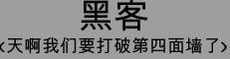一个非常孤独的模块，大部分时间都不用管他，只在固定的黑客日嗑药后全力冲刺。原理：因为黑客需要R3，而R3是非常昂贵的资源，当有足够的R3后，已经开放许愿功能了，也需要用到R3资源，所以聪明的玩家就利用R3药剂的效果，固定在24小时，只穿R3和黑客相关装备，全力跑黑客等级，故名黑客日，而其他大部分时间R3都被许愿占有。
- 黑客日一般都设置在刚刚获取强势R3装备或者R3资源较上一次HD翻倍后。
- 黑客日需要提前用计算机算好每种黑客要跑的时间，具体分配规则见攻略，每次黑客日会有出入，通常冒险属性》特权=怪癖=经验》黑客》ngu=许愿》掉率》日托》其他（HD1不跑许愿）
- 黑客日计算器里的时间以上面那个最小时间为准，记得把黑客日要穿的装备按等级存档到计算器中，确保数据的真实性。黑客速度在嗑药后会叠加，不要重复计算。
- 不断增减黑客黑客的等级，直到跑完所有黑客需用的时间最小。
- 缺R3的朋友，不妨每天重生的时候调整一下麦高分，让R3强度或上限能尽量吃到果子。

让玩家开始变的佛系的模块。原理：将E/M.R3放入愿望，越多许愿速度越快，2个许愿槽速度为1个的70%，3个为57%，4个为49%。
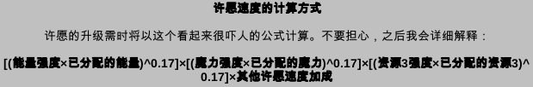
如果没有其他加持每个愿望至少要4个小时完成，优先级建议其他攻略都有，我根据自己的感受这里做一个补充，只有邪恶难度的。
前5个愿望无脑完成
完成时间小于24小时就建议许愿的如下：

冒险属性和黑客卡牌阶级，关乎T9后挂机的效率。
完成时间小于18小时就建议许愿的如下：
两个双持愿望，帅就完了
完成时间小于12小时就建议许愿的如下：
许愿加速，黑客加速，怪癖获取，重生时间，高训加速，标签效果提升，怪癖里程碑
完成时间小于8小时就建议许愿的如下：
E/M/R3，泰坦掉率怪癖，冒险属性，高训不消耗能量，日托，经验


完成时间4小时且不怎么消耗资源且没有更好选择才建议许愿的如下：
攻防和条
因为邪恶中期开始装备就开始考虑日托NGU和许愿兼顾，后期NGU满速，许愿装会越穿越多，当然重生装在不到敌人生成不小于0.82前都是值得穿的，
邪恶后期的真神，枯燥但不可或缺。原理：初始每小时生成一张随机卡牌，打出这张牌需要消耗相应数量的蛋黄酱，蛋黄酱初期也是每小时生成一个。
- 前期没有好牌宁可不打，蛋黄酱攒着后面迟早用的完。
- 蛋黄酱发生器仅仅只增加2%的速度，收益几乎没有，优先级远低于13饰品槽和7胡子槽
- 残虐前冒险、许愿、黑客卡均可以到3阶（甚至4阶），3阶的劣等也好过1阶的绝佳，所以尽快将卡牌升阶，特权怪癖许愿资源全力倾斜。
- 如果你像我一样邪恶后期实在憋的无聊，可以吃些糟糕的冒险卡加快进度。
